PrimTux2/3

Pour répondre aux souhaits, désirs, demandes des utilisateurs, mais aussi satisfaire au respect des obligations du logiciel libre, PrimTux revient dans une nouvelle version : PrimTux2/3.
Le mot de passe de la session administrateur est « tuxprof » compatible avec les claviers AZERTY et QWERTY.
Note pour les PCs portablesAu démarrage de PrimTux, le pavé numérique est activé par défaut. Pour saisir le mot de passe de la session administrateur, il conviendra de le désactiver pour ne pas entrer des chiffres à la place des lettres.

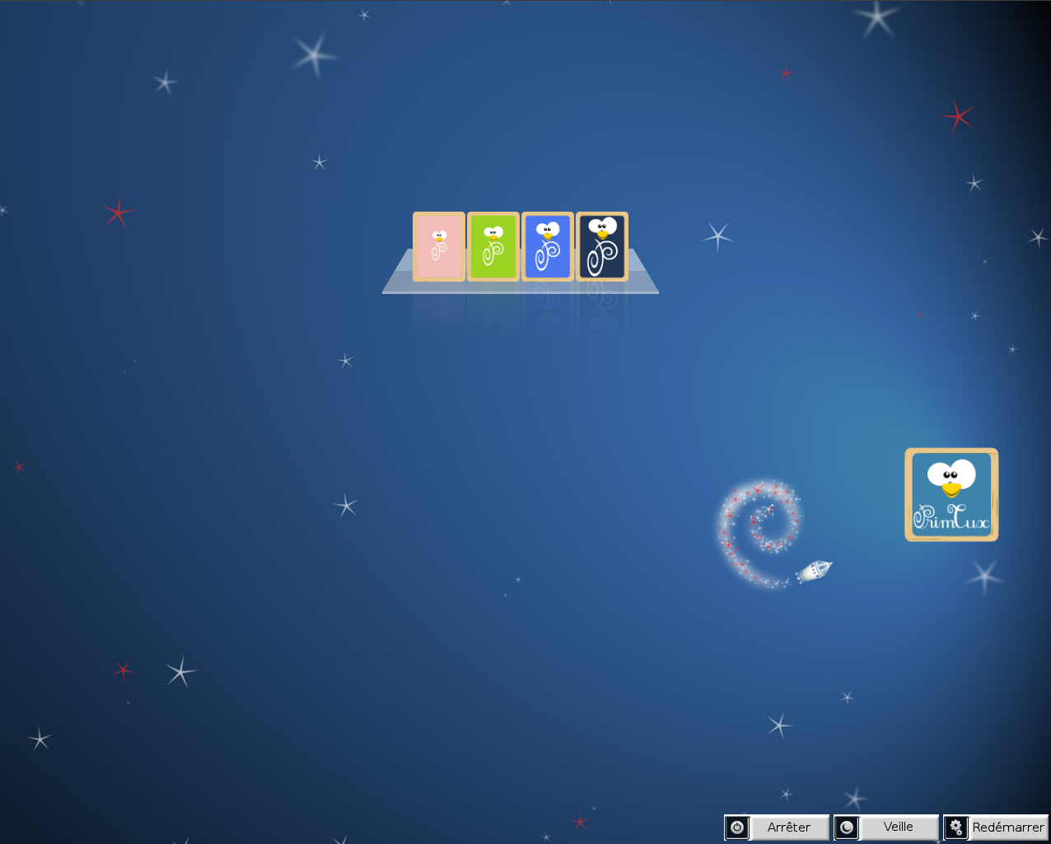

Le travail accompli depuis la dernière version
Un travail de fond a été entrepris sur la charte graphique afin de proposer une meilleure cohérence d'usage et un design plus au goût du jour.
Son contenu logiciel a été revu afin d'être conforme à la licence GNU GPL : liberté de l'exécuter pour n'importe quel usage, d'en étudier le fonctionnement et de l'adapter à ses besoins, de la redistribuer, et obligation de faire bénéficier à la communauté des versions modifiées dans le cadre d'un usage public.
Pour ce faire PrimTux2/3 se présente sous la forme d'une version de base incluant uniquement les logiciels conformes à cette licence, avec toutefois quelques firmwares ne la respectant pas pleinement, mais nécessaires pour assurer son bon fonctionnement sur presque tous les PC. Une version purement GNU GPL sera toutefois proposée. À cette version de base vient s'ajouter un support de logiciels non libres sous forme d'une image ISO. L'utilisateur final pourra librement décider s'il souhaite ou non ajouter ces logiciels complémentaires. Précisons ici qu'il s'agit de logiciels non libres dans le sens où leurs auteurs les mettent à la libre disposition du public à la condition qu'il n'en soit pas fait un usage commercial.
L'équipe de développement a tout fait pour simplifier l'installation de ces compléments à ceux qui le désirent, sans que cela nécessite de compétences techniques particulières. Ainsi toutes les opérations peuvent se faire à partir d'une interface unique : téléchargement du support complémentaire, montage de l'image disque, choix simplifié des logiciels à installer ou non, information détaillée du bon déroulement ou non des opérations.
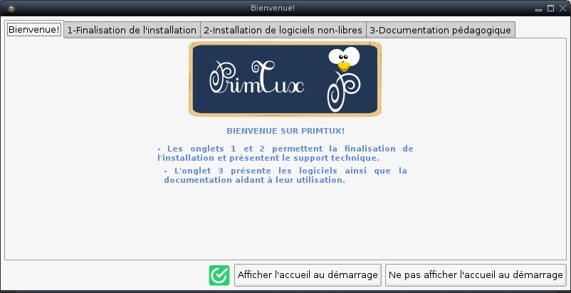

Énoncé non-exhaustif des améliorations et évolutions:
- PrimTux3: ajout d'un menu des applications éditables pour les sessions super et maxi
- Pour obtenir une version totalement libre, enlever la partie des firmware non-free de /config/package-lists/primtux.list.chroot
- Version GPL (sauf firmware propriétaires) avec panneau d'installation des logiciels non-free
- Retour à une configuration multi-utilisateurs
- Changement de la charte graphique
- Connexion des élèves sans mot de passe, prof avec mot de passe
- Apparition d'un panneau de contrôle des élèves par le prof (contrôle parental, verrouillage des bureaux, contrôle à distance, paramétrage des HandyMenus, réglages des applications qui le permettent)
- Les abuledu “réglables par utilisateur” sont dans le répertoire home de chaque utilisateur, les réglages sont possibles par cycle.
- Les mots de passe sont pré-enregistrés (“tuxprof”, peut être changé via le panneau d'accueil)
- Activation par défaut du pavé numérique
- Seamonkey est le navigateur non filtré de l'administrateur
- Qwant junior est le moteur de recherche par défaut des élèves
- Nouvelle application pour configurer l'autologin
- Changement de couleur des logos mini et super des HandyMenus
- Barres des tâches en couleur
- Passage du menu prof entièrement en français
- Un répertoire “Public” permet de partager des documents entre prof et élèves
- Passage à 4 utilisateurs, non plus 4 interfaces pour un même utilisateur;
- Thèmes fluxbox originaux dérivés du Radiance d'Ubuntu ;
- Thème d'icônes Numix circle ;
- Création d'un panneau permettant d'installer en une manœuvre des logiciels supplémentaires non-libres ;
- Firefox n'est pas l'ESR, qui se révèle très lent, mais celui du dépôt Mozilla ;
- En profil Administrateur le navigateur est Seamonkey, il a aucun contrôle parental ;
- Les HandyMenus ne contiennent pas les applications non installées ;
- Suppression de la barre latérale de la session Administrateur ou Prof ;
- Dans le profil Administrateur, vous pouvez paramétrer beaucoup de chose comme les HandyMenus, etc.

Quelques captures d'écran

Bureau Mini
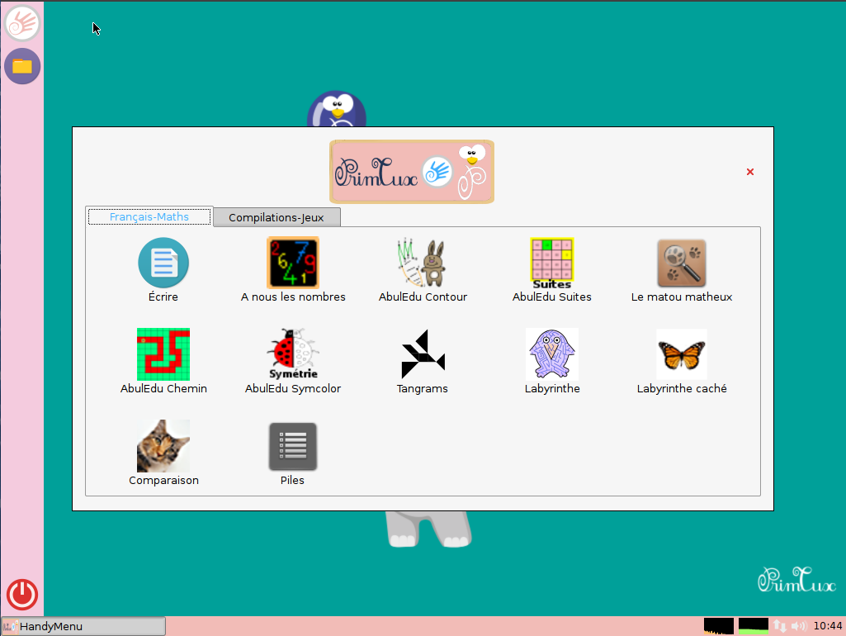
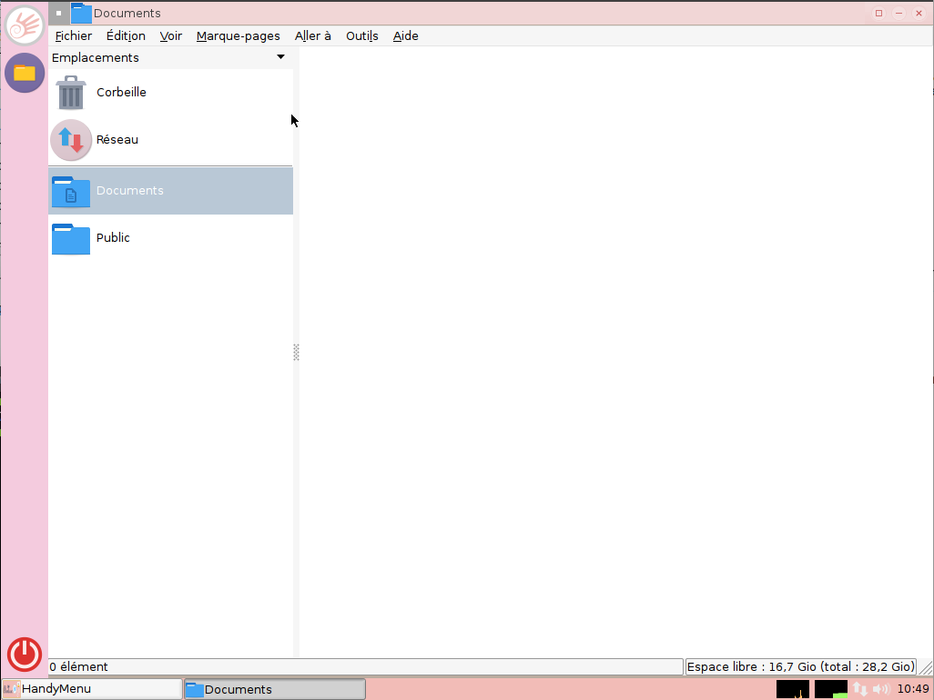

Bureau Super
PrimTux2 | PrimTux3
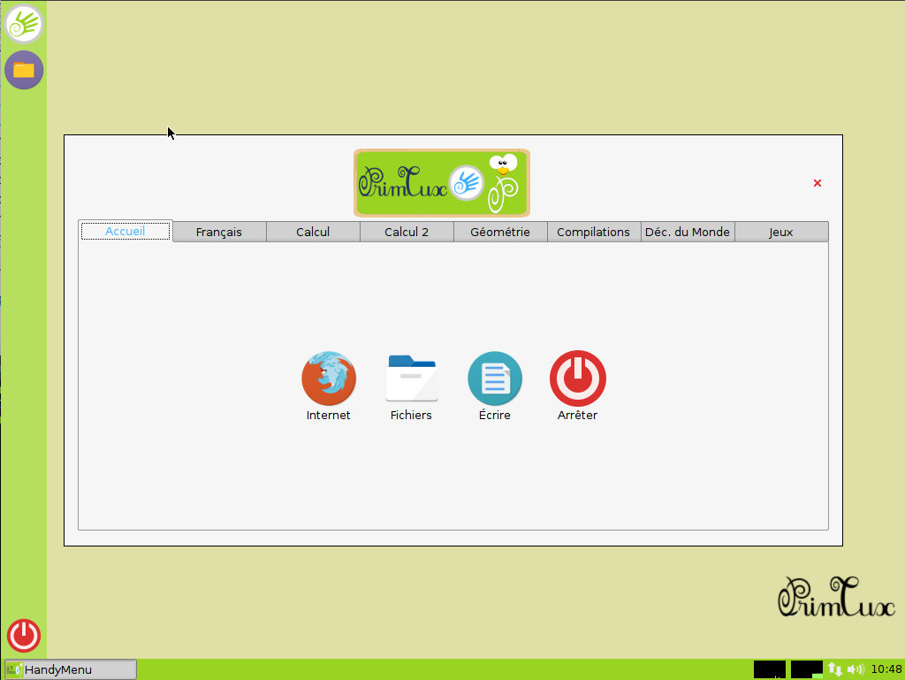 | 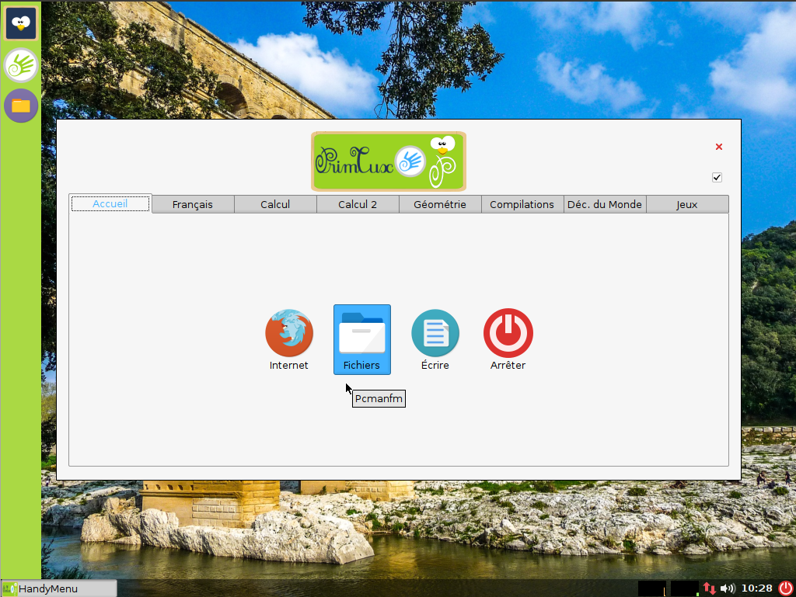
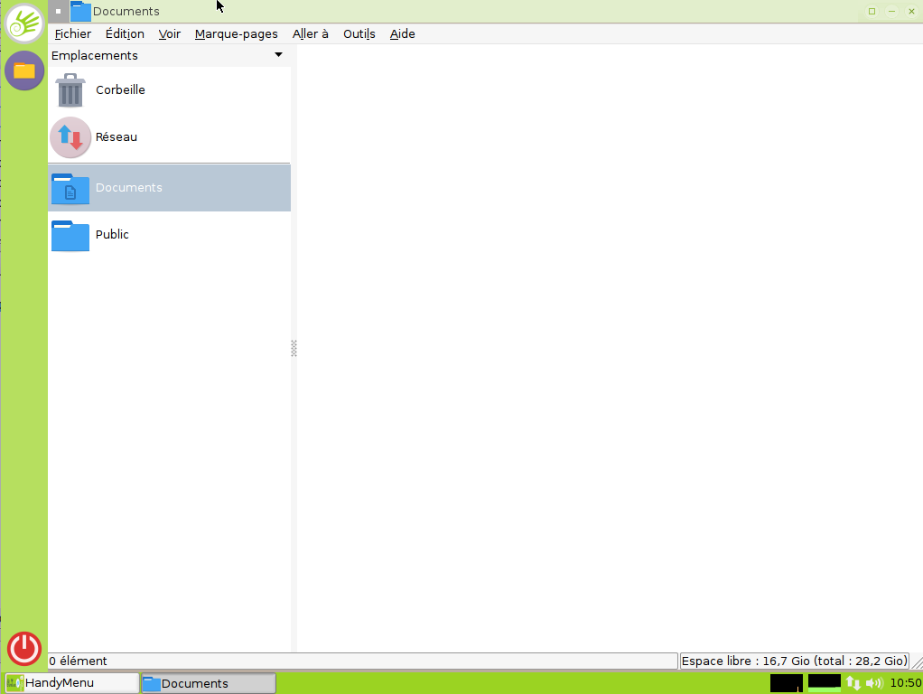 | 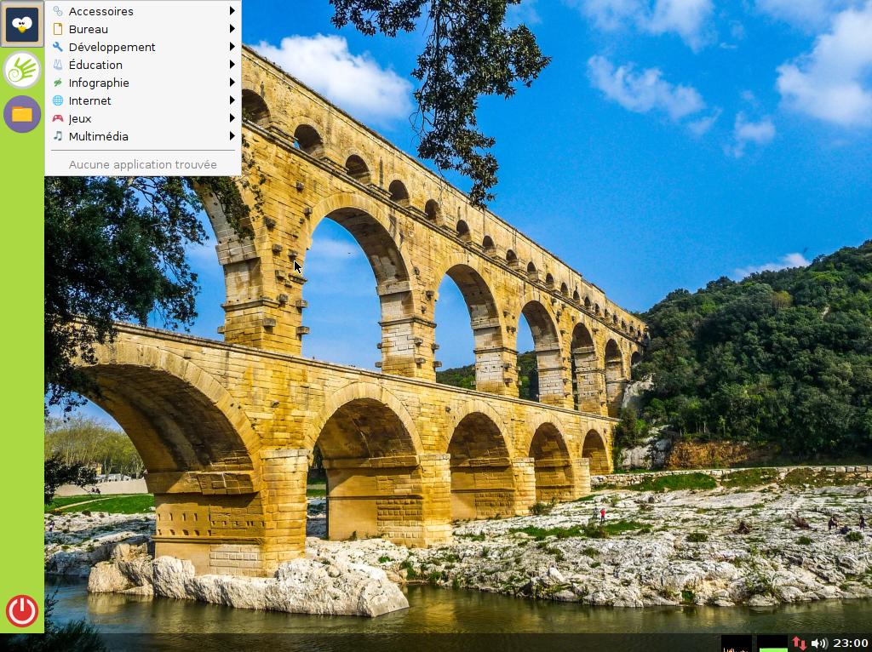

Bureau Maxi
PrimTux2 | PrimTux3
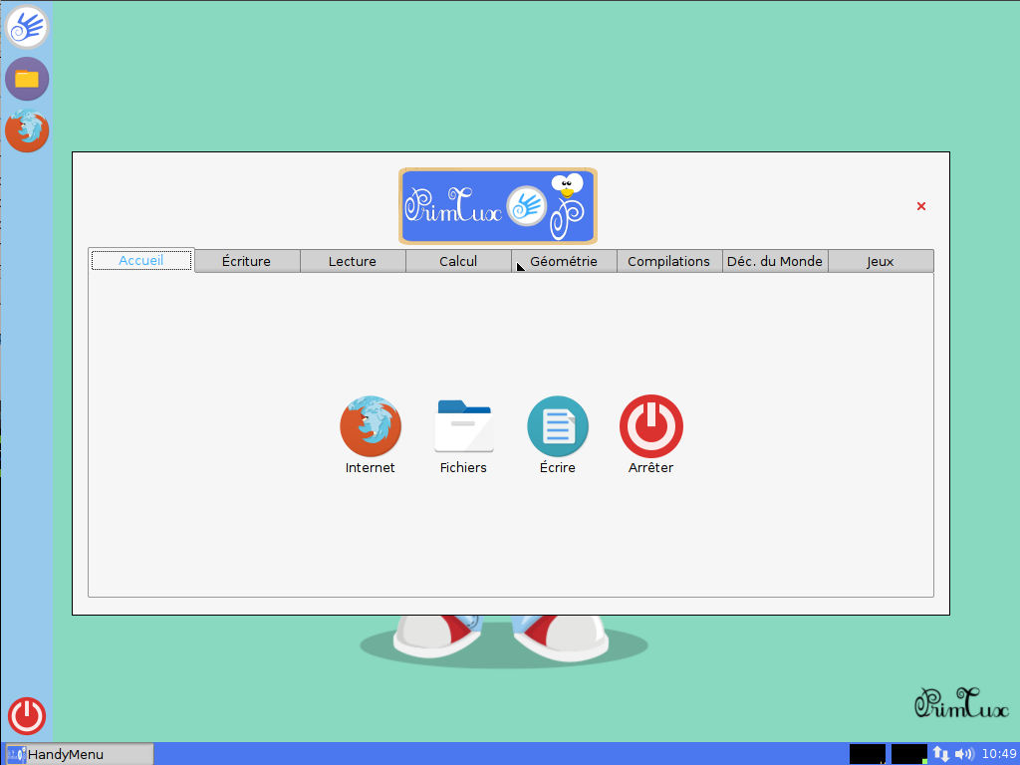 | 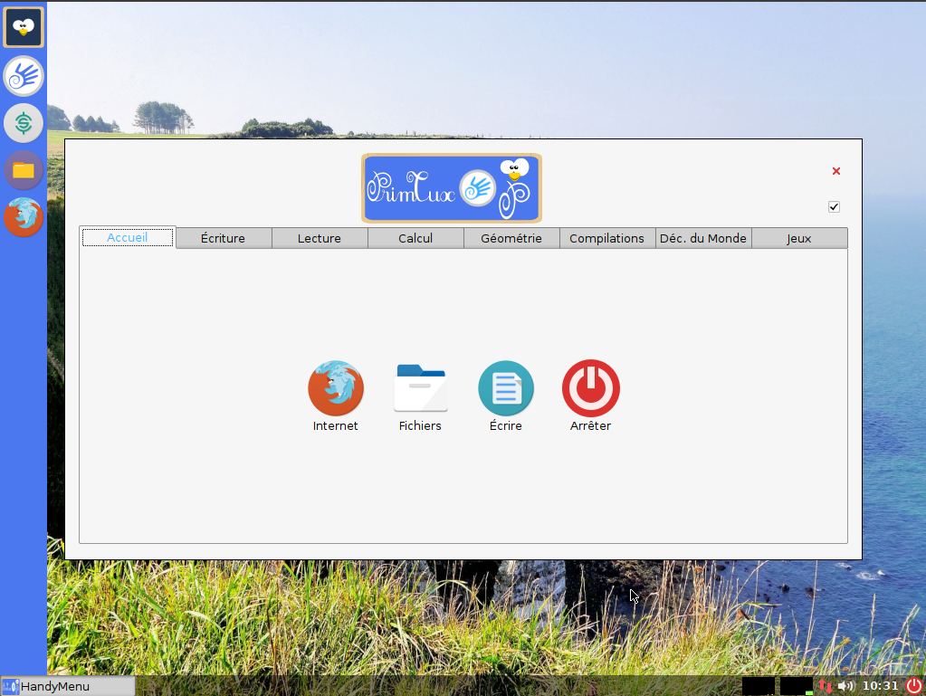
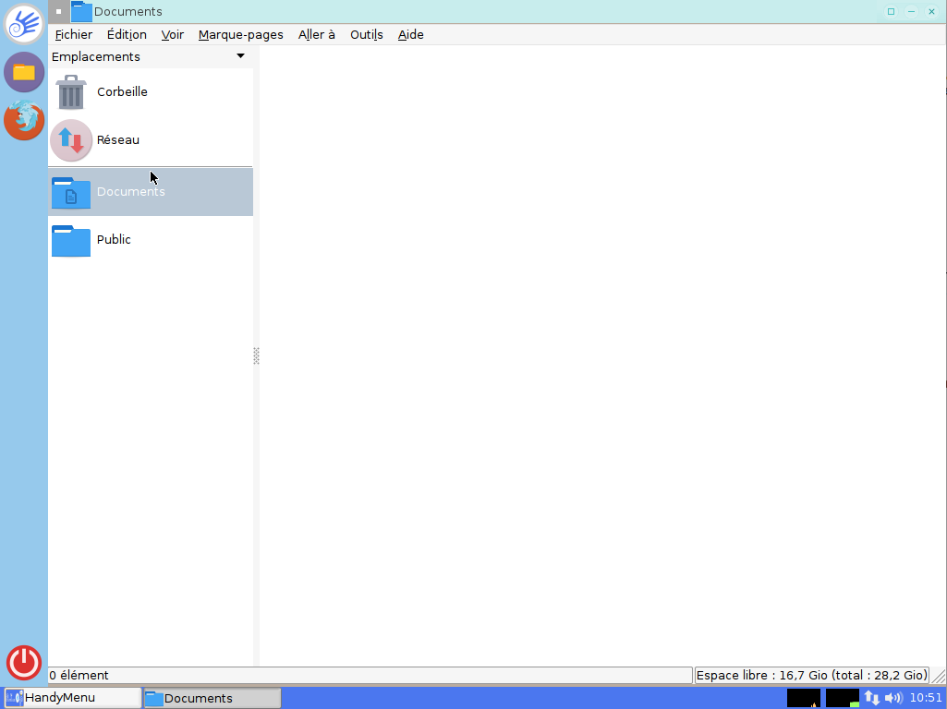 | 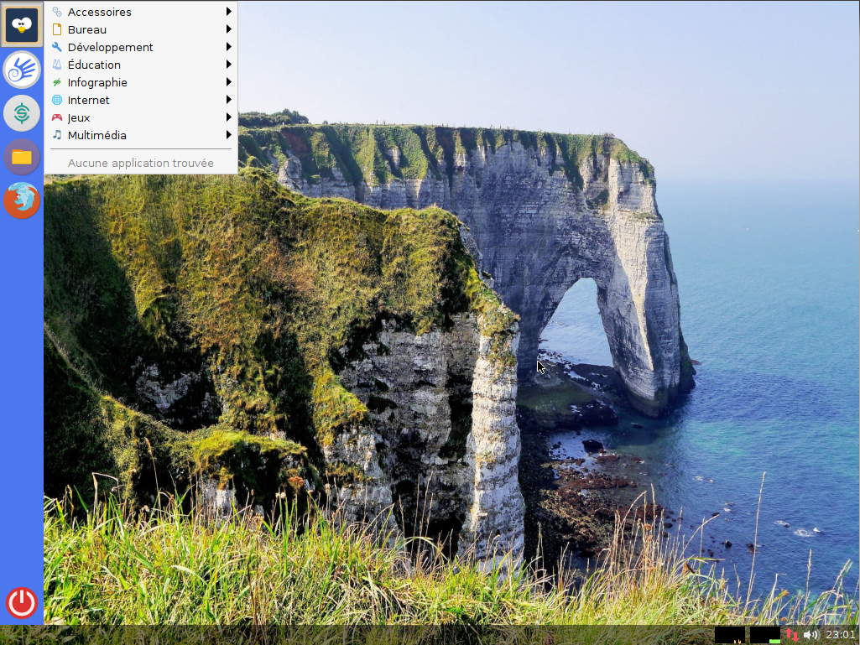

Bureau administrateur
PrimTux2 | PrimTux3
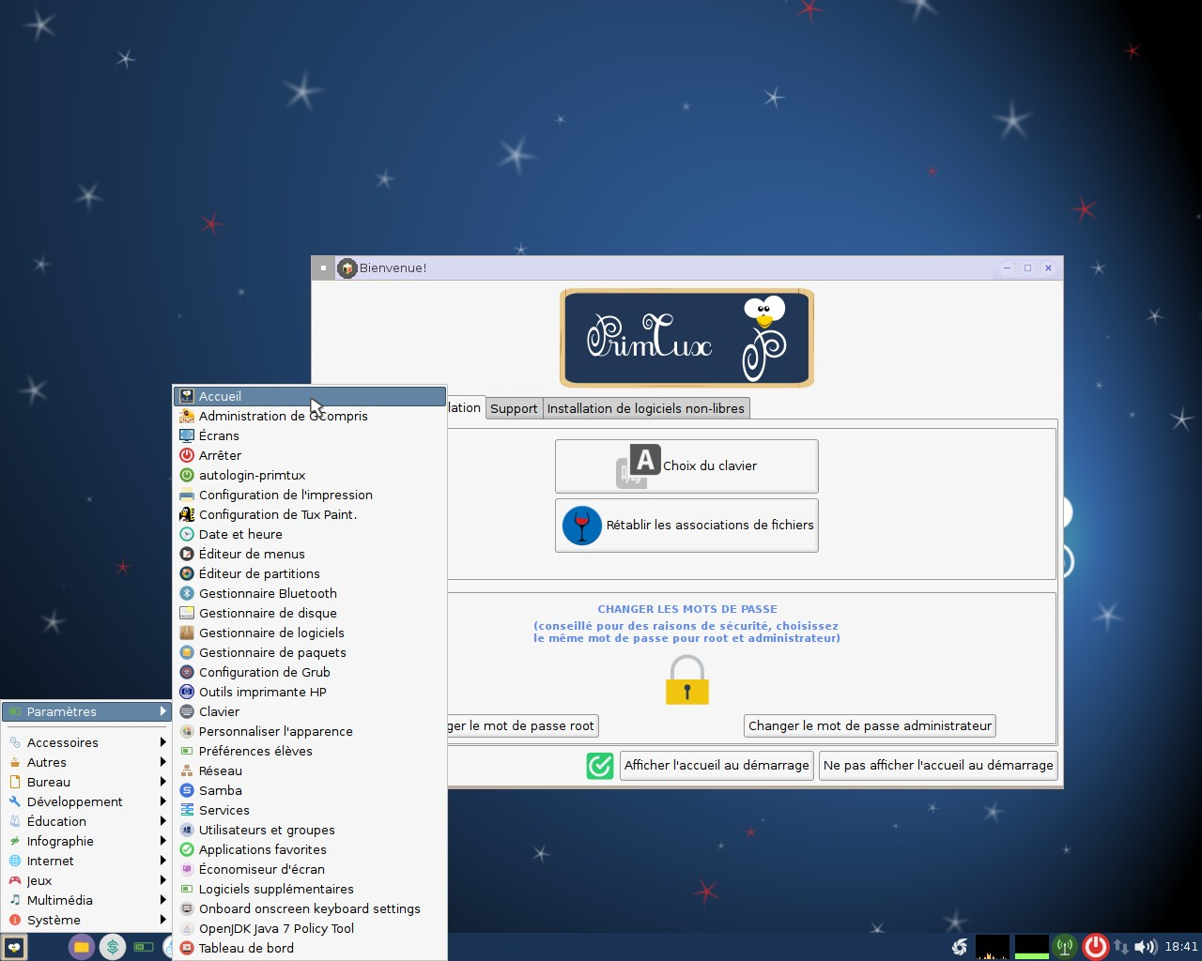 | 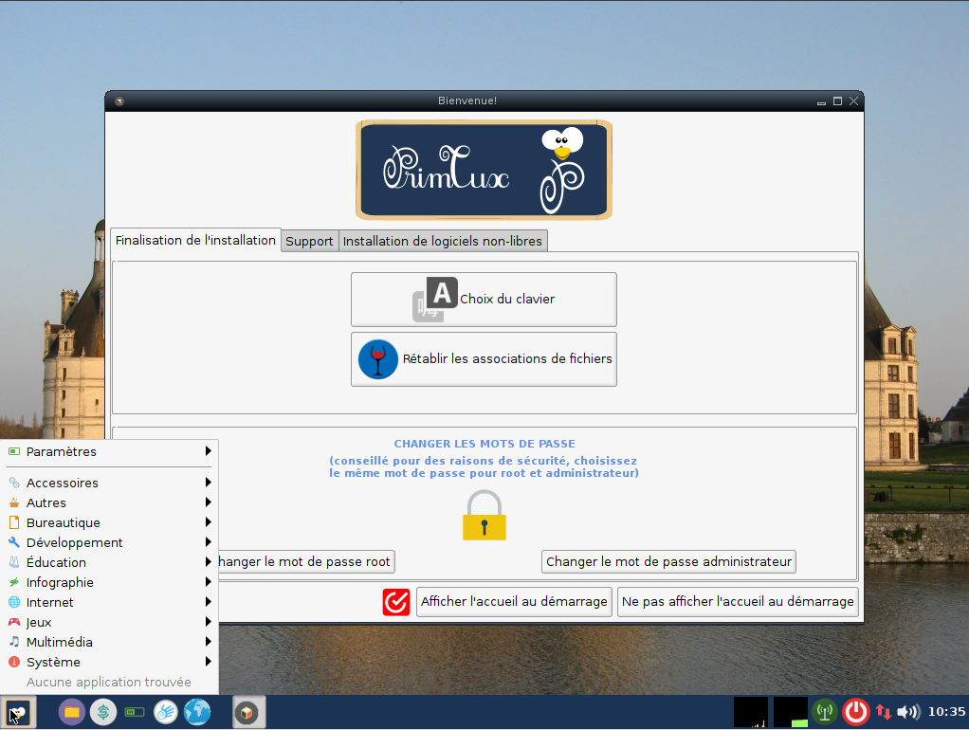

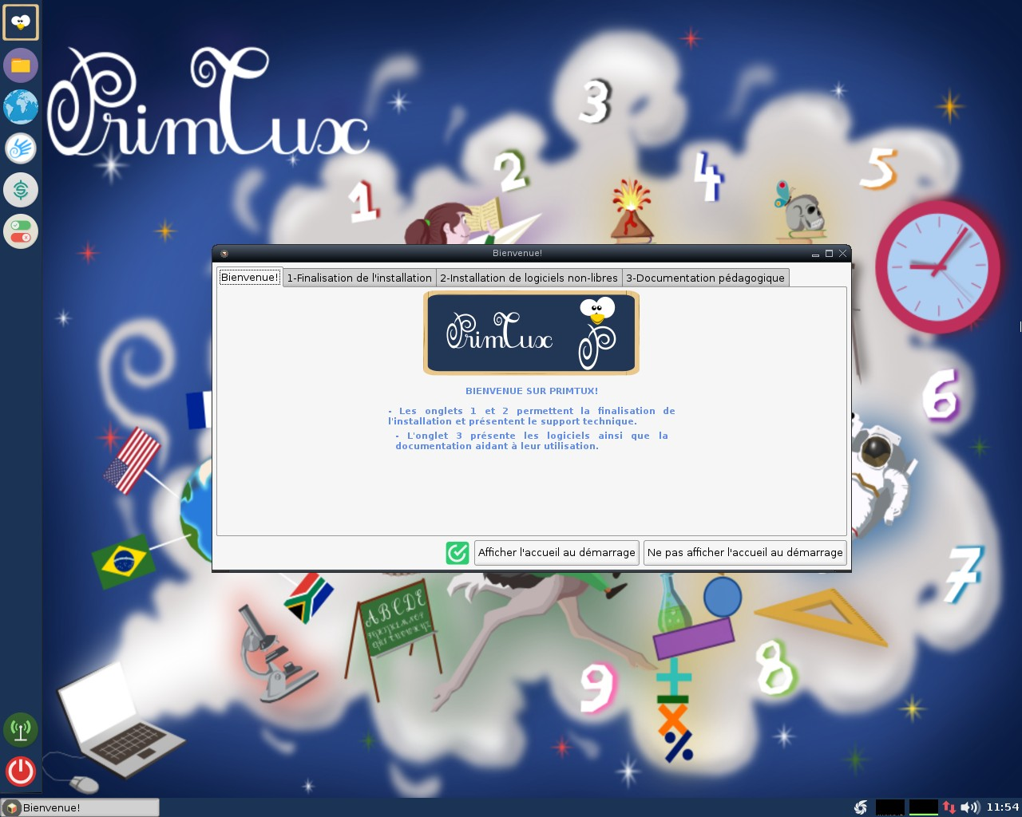

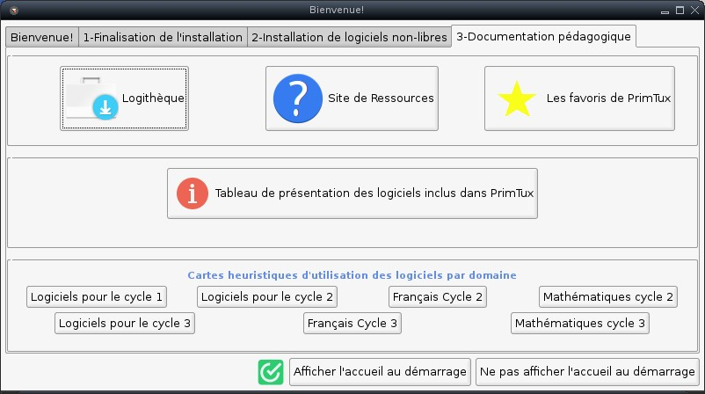

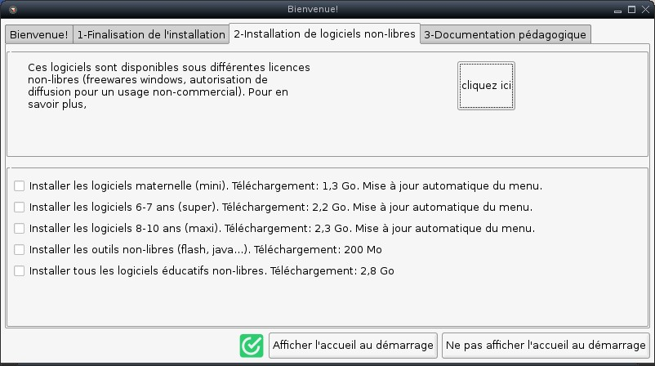

Préférences élèves
Filtrage Internet et verrouillage des bureaux
Les barres et environnements des élèves sont non-modifiables par défaut (si elles sont modifiées, elles seront automatiquement réinitialisées lors de la fermeture/réouverture de session). Déverrouiller les bureaux permet de personnaliser les barres et le papier-peint des interfaces élèves : on déverrouille, on se connecte sous la session que l'on désire modifier, on change le papier-peint, les lanceurs de la barre latérale… On se reconnecte ensuite en session administrateur pour verrouiller les bureaux à nouveau afin de protéger les changements effectués.
Cette action de déverrouillage est inutile pour personnaliser l'interface administrateur.
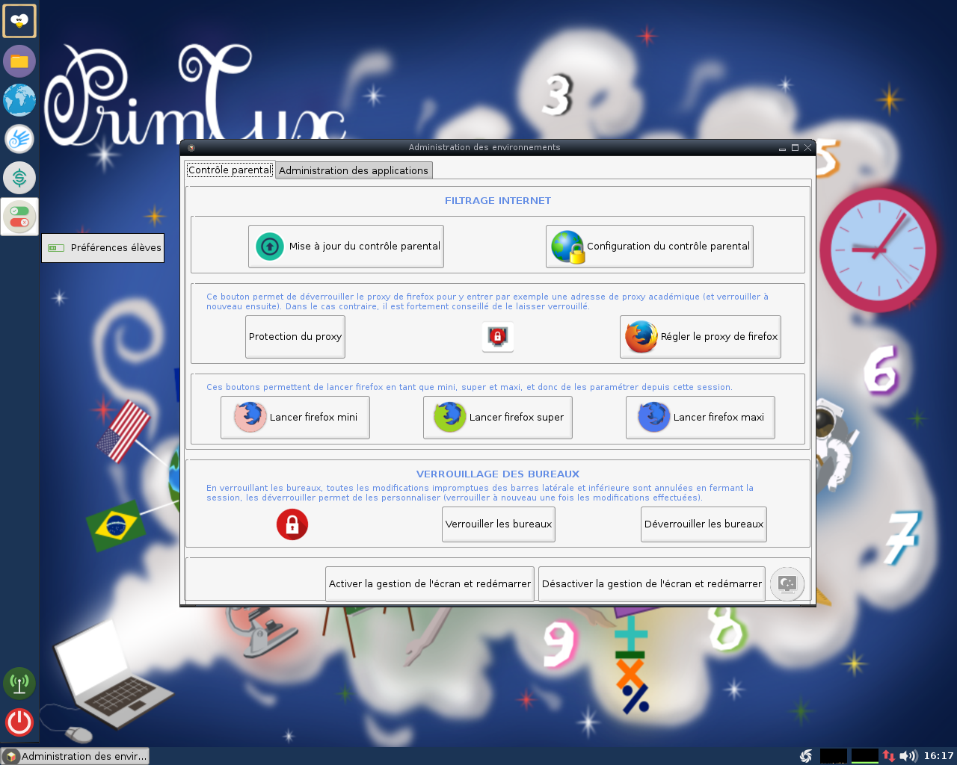

Configurer les applications
PrimTux2 | PrimTux3
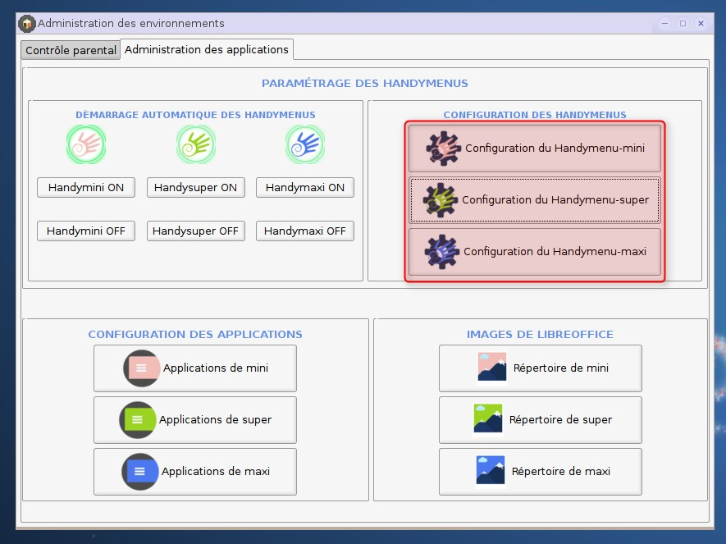 | 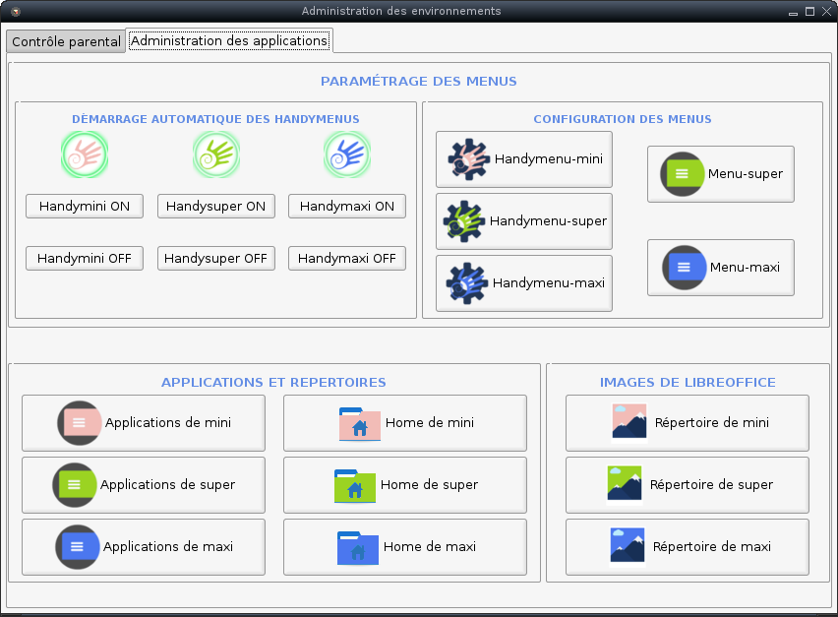
—–

Bureau administrateur

Paramètres
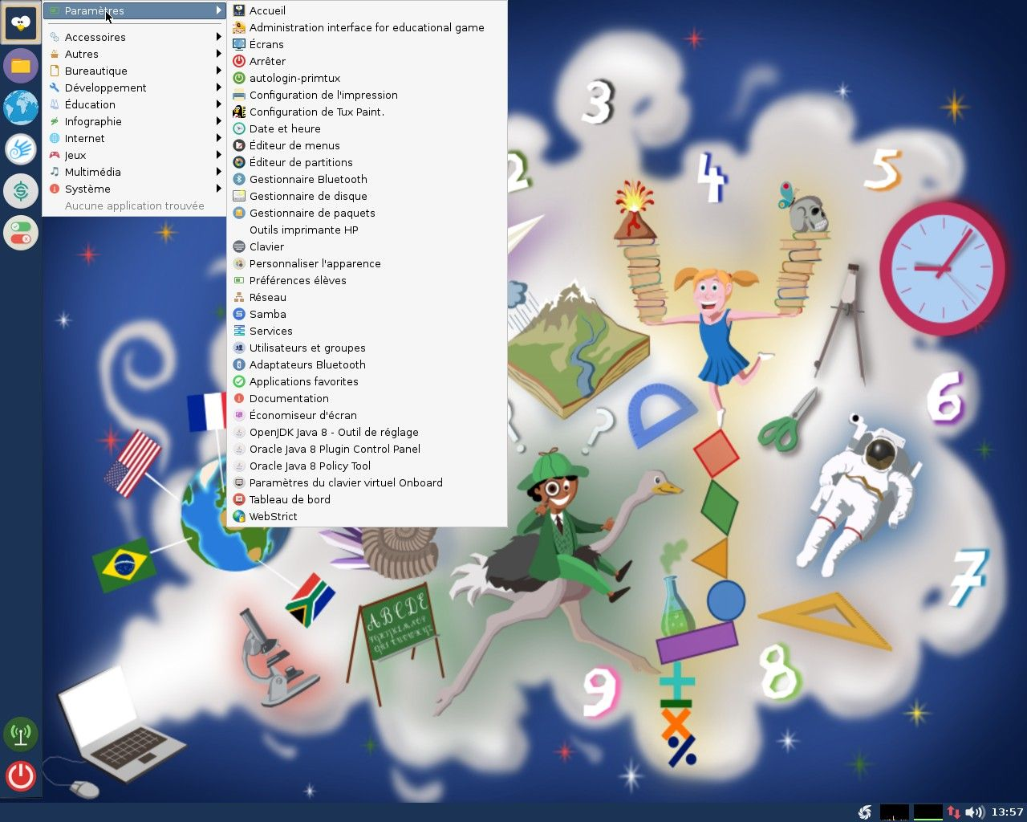

Accessoires
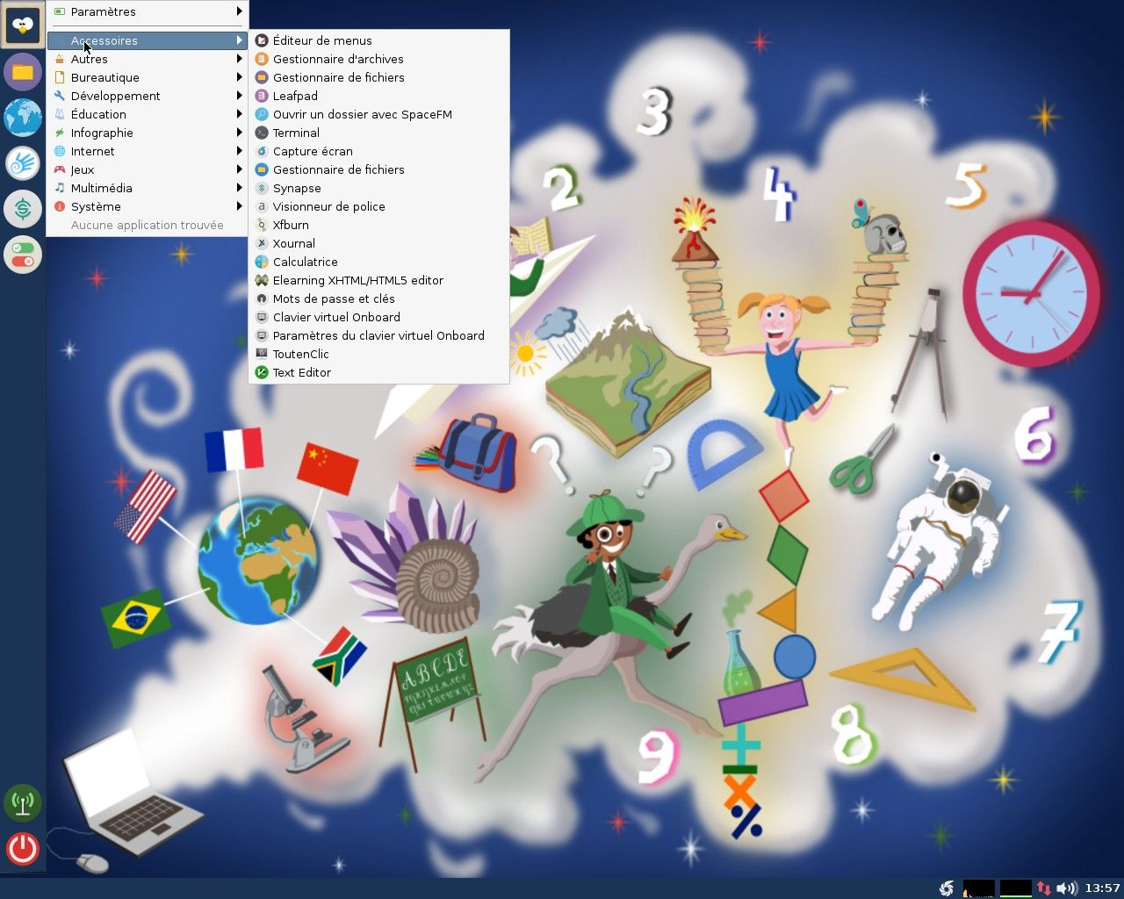

Bureautique
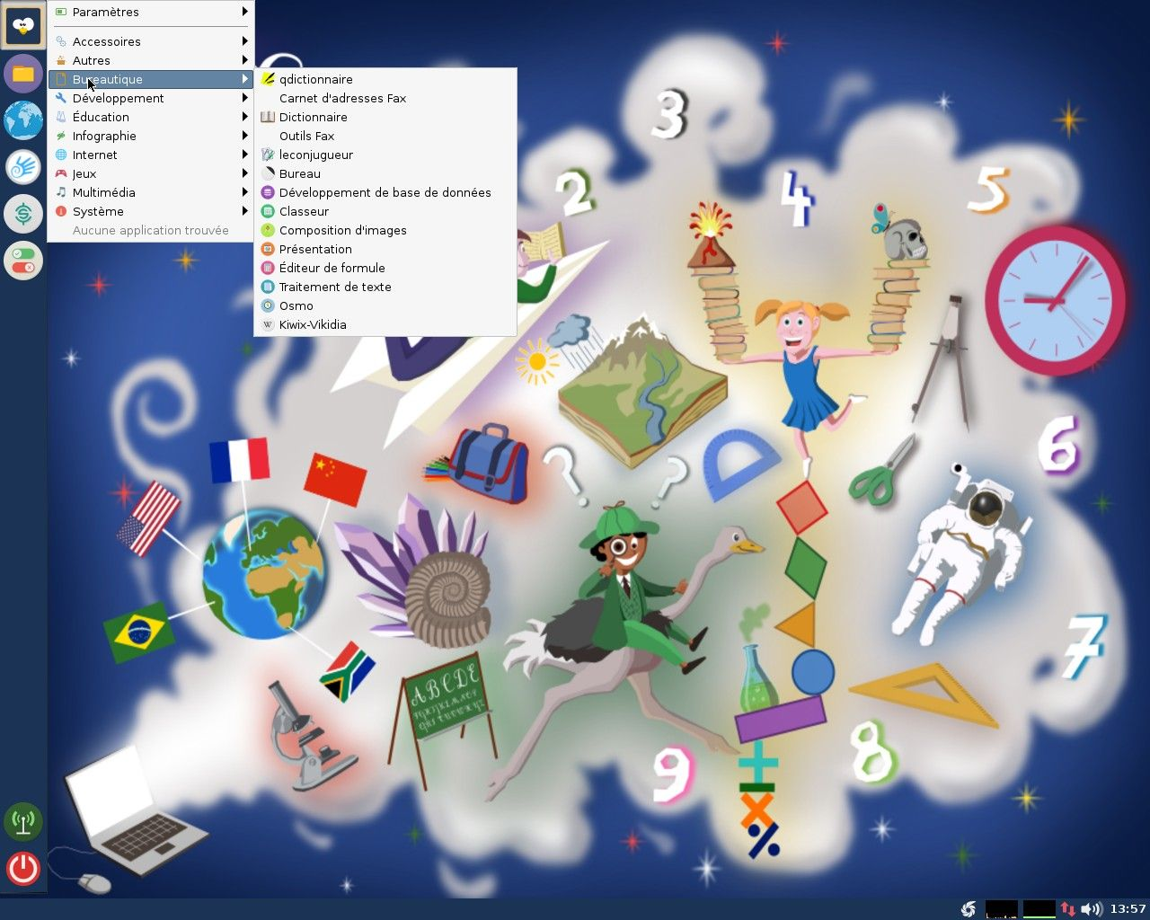

Développement
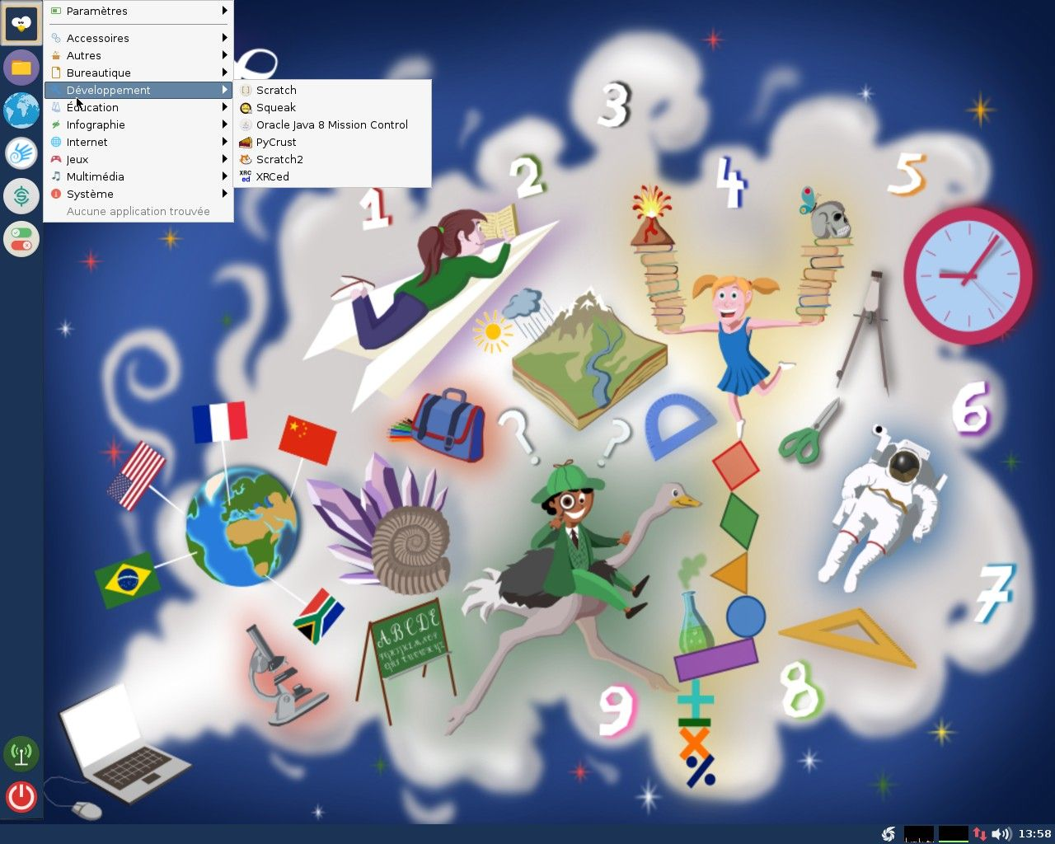

Infographie
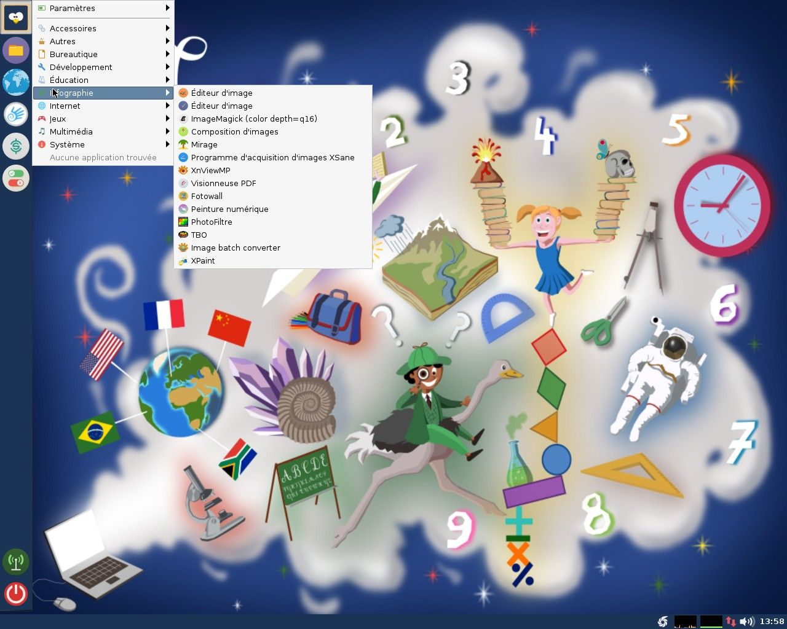

Jeux
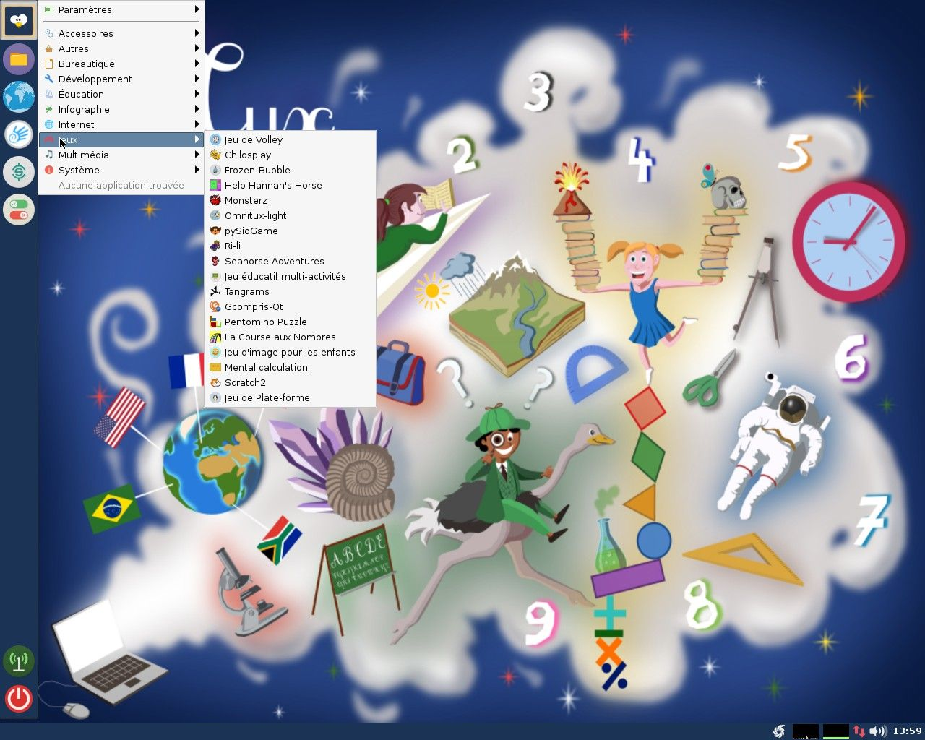

Multimédia
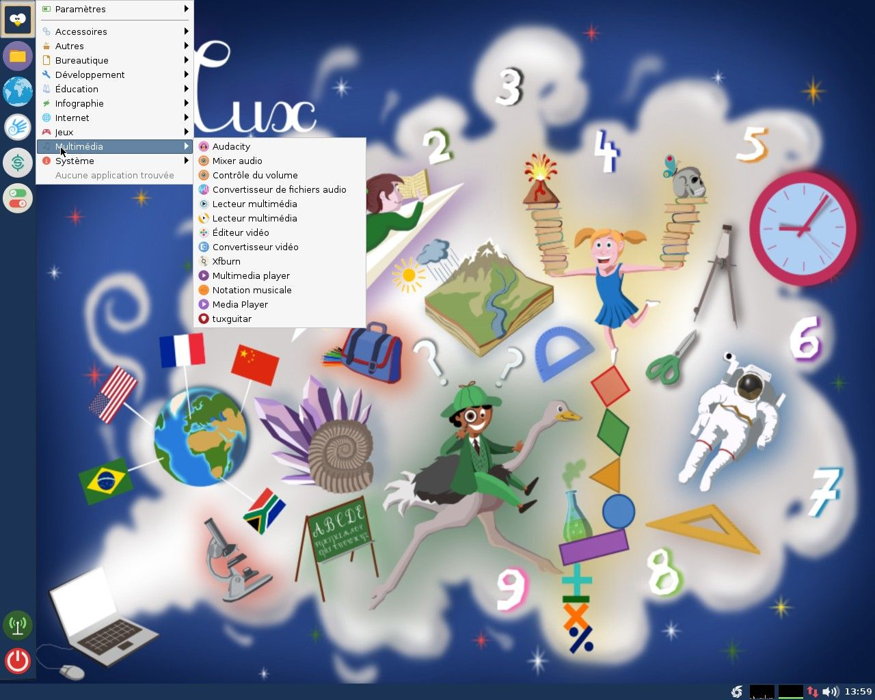

Système
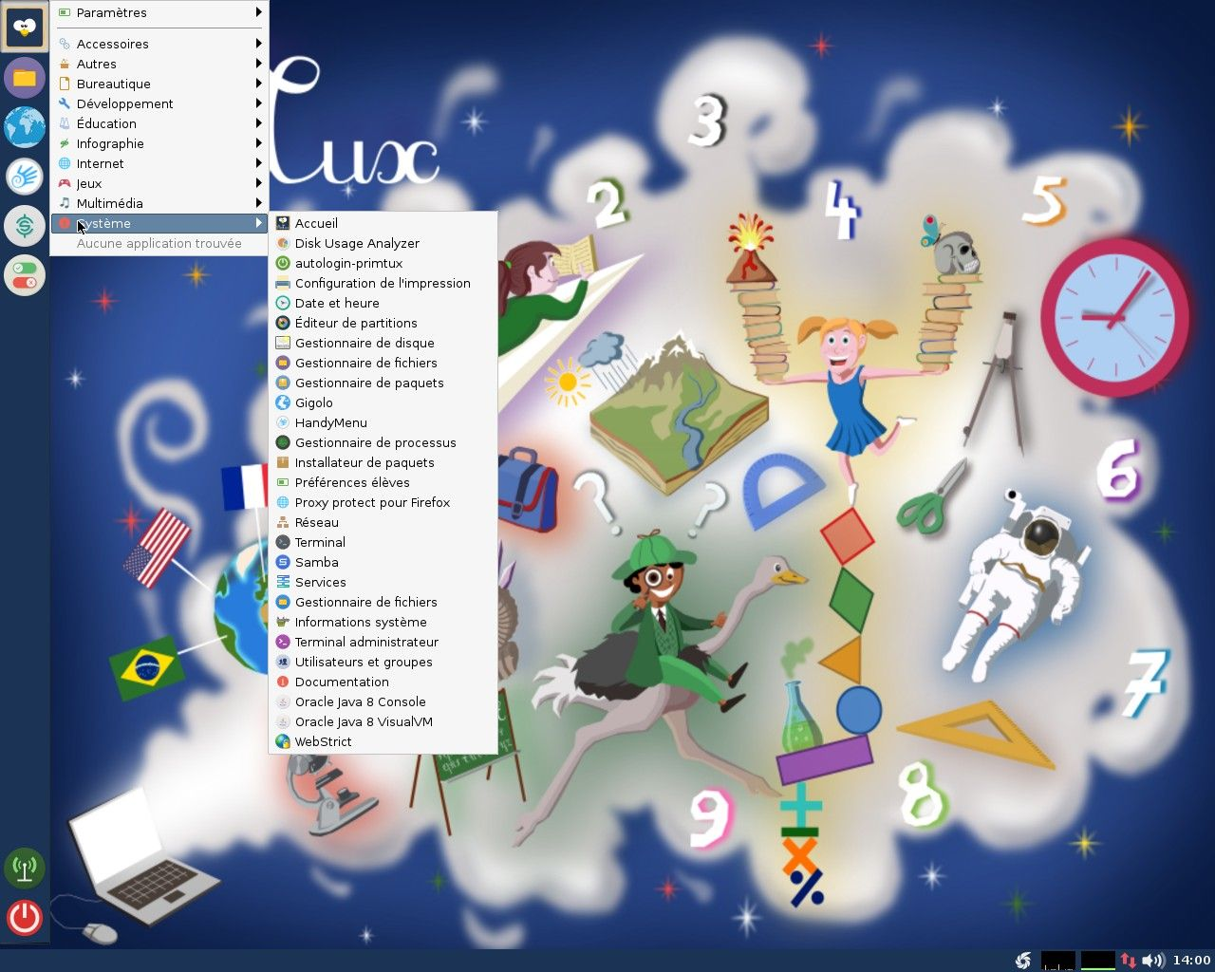

Essayer PrimTux2/3
Comment essayer PrimTux

Sources de PrimTux2
Sources de PrimTux2

Sources de PrimTux3
Sources de PrimTux3

